**MANUAL DE USUARIO**

UNI BOT

MANUAL DE USUARIO



Integrantes:

-Sergio Diego Cordova Davalos

-Daniela Claudia Landa García

Materia: Programación III

1. **USUARIO**

El Chatbot llamado “Coronaviru” está disponible para los usuarios de Facebook. Se necesitará estar dado de alta como usuario para poder comenzar a usarla, para verificar que es humano el chatbot le pedirá que presione el botón empezar.

* 1. **Empezar**

Al entrar al chatbot aparecerá un botón <Empezar> deberá pulsarlo donde le dará la bienvenida y lo que puede consultar el chatbot.

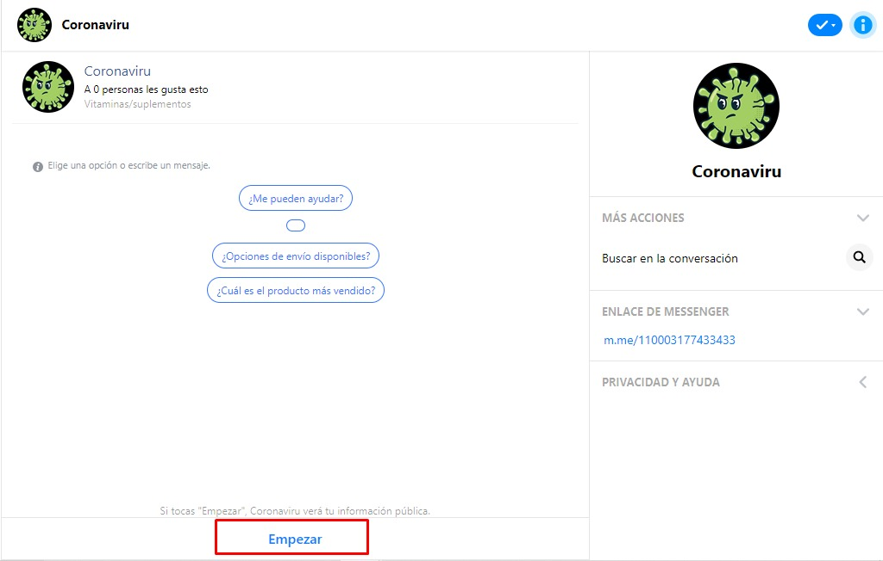

Seguiendo con los pasos anteriores después de presionar el botón de <Empezar> el chatbot debería darte una respuesta de bienvenida

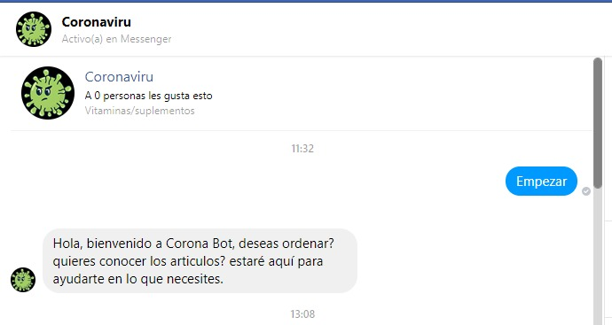

Bueno continuando con el chatbot pasaremos a preguntarle que ofrecen la cual debería responder con imágenes mostrando productos y ofreciendo reserva o más información acerca del producto

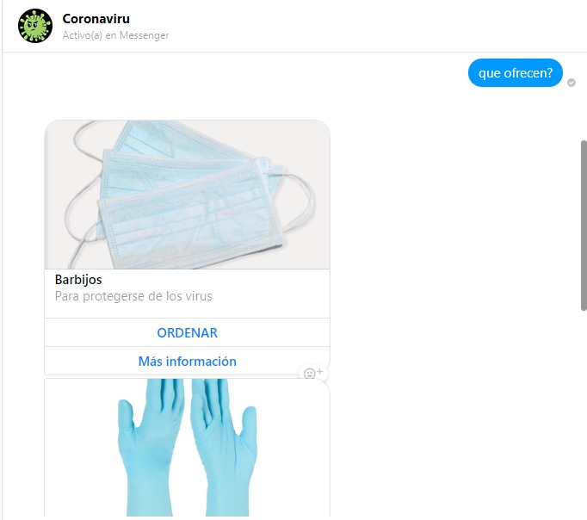

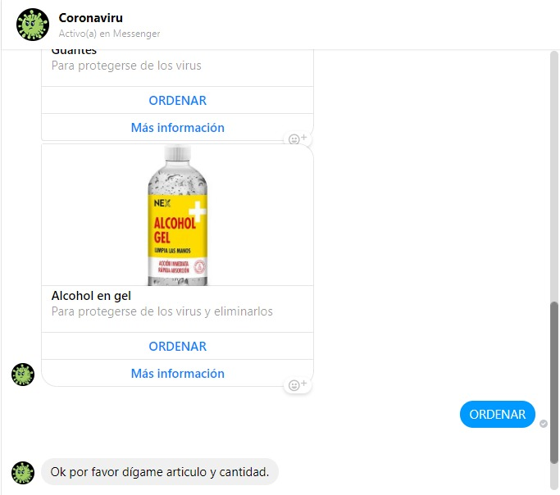

Procederemos con decirle el producto que queremos adquirir

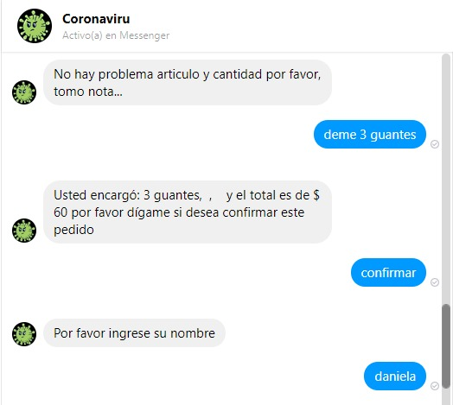

**1.2 Sub Menus**

El chatbot te dará la oportunidad de poder mas información en los productos que te ofrecemos y te mandara a la información del producto y todas sus especificaciones

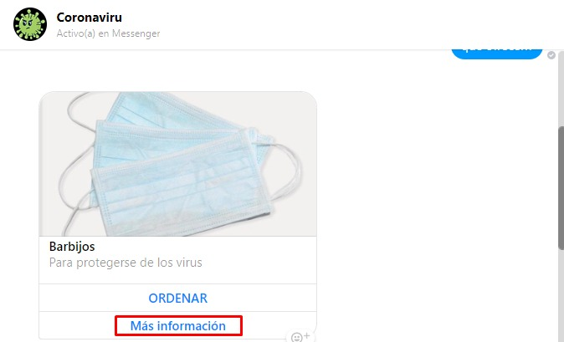

Apretando en el botón especificado nos mandara a la pagina requerida

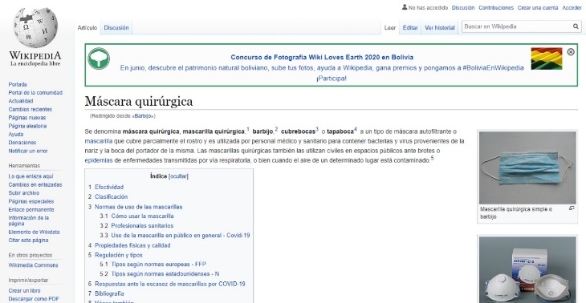

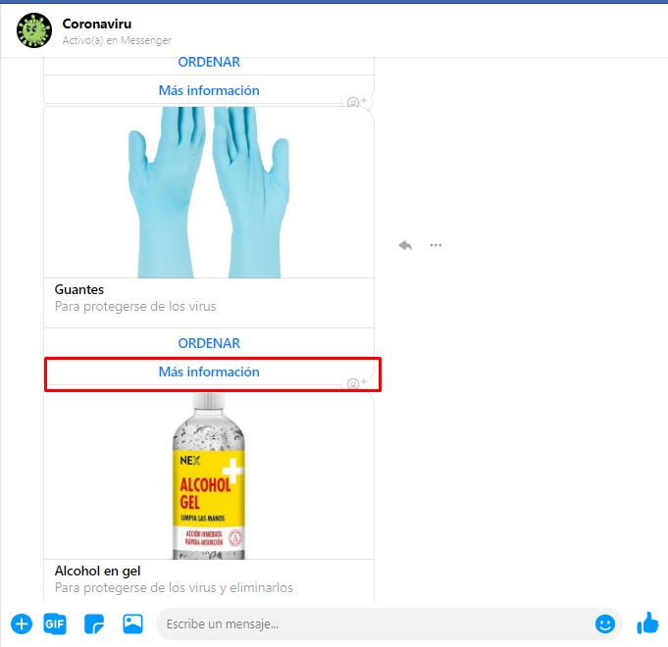

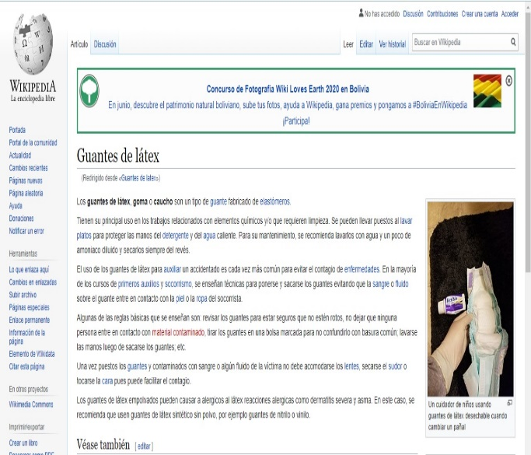

Como se puede observar se podrá ver la información de todos los productos que ofrecemos en el chatbot.